이전 ER 모델

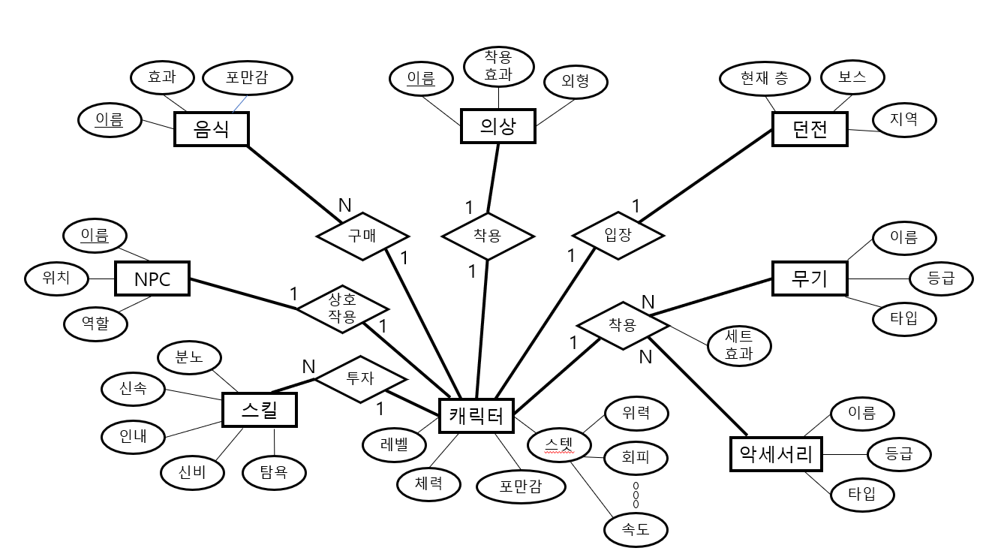

변경된 ER 모델

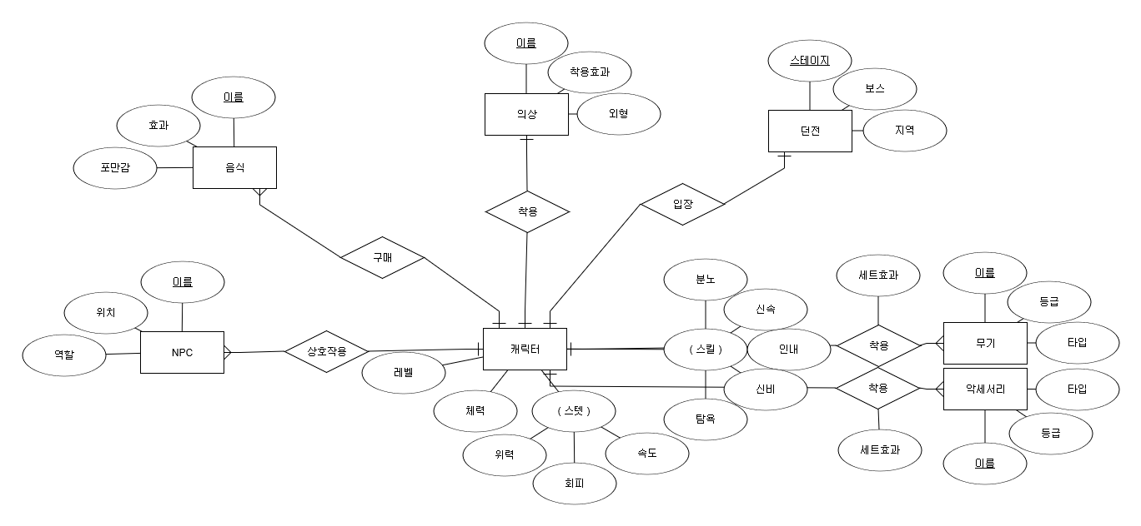

변경 사유  
 - 스킬이라는 내용은 단독으로 존재할 수 없고 캐릭터에게 종속이 되어 있어야 하기 때문에 엔티티가 아닌 애트리뷰트로 존재해야 한다.

관계형 데이터 모델

